Консультация для родителей

Подвижные игры для родителей с детьми  
3-4лет

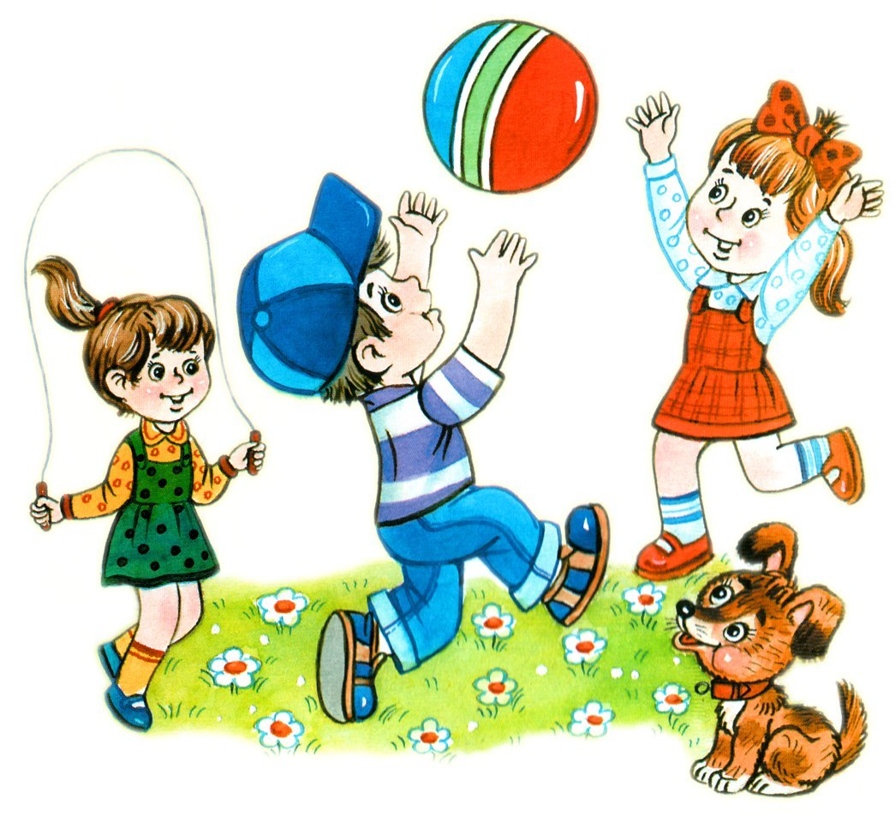

Подвижные игры и игровые упражнения имеют большое значение для всестороннего, гармоничного развития ребенка. Участие ребенка в игровых заданиях различной интенсивности позволяет осваивать жизненно важные двигательные умения в ходьбе, беге, прыжках, равновесии, лазанье, метании.

Также характерной особенностью подвижной игры является комплексность воздействия на все стороны личности ребенка. В игре одновременно осуществляется физическое, умственное, нравственное и трудовое воспитание.

В связи с усиленной двигательной деятельностью и влиянием положительных эмоций повышаются все физиологические процессы в организме, улучшается работа всех органов и систем. Возникновение в игре неожиданных ситуаций приучает ребенка разнообразно использовать приобретенные двигательные навыки.

В подвижных играх создаются наиболее благоприятные условия для воспитания физических качеств (ловкость, быстрота и др.). Например, изменить направление движения, чтобы увернуться от ловишки, или спасаясь от него, бежать как можно быстрее.

Дети, увлеченные сюжетом игры, могут выполнять с интересом физические упражнения много раз, не замечая усталости. Увеличение нагрузки в свою очередь способствует повышению выносливости.

Во время игры дети действуют в соответствии с правилами. Правила регулируют поведение играющих и способствуют выработке положительных качеств.

Необходимость выполнения правил игры, преодоления препятствий способствуют воспитанию волевых качеств: выдержка, смелость, решительность и др.

В подвижных играх ребенку приходится самому решать, как действовать, чтобы достигнуть поставленной цели. Изменение условий заставляет детей искать все новые и новые пути решения возникающих задач. Это способствует развитию самостоятельности, активности, инициативы, творчества, сообразительности и др.

У ребенка с помощью подвижных игр расширяется и углубляется представления об окружающей действительности. Выполняя различные роли, изображая разнообразные действия, дети практически используют свои знания о повадках животных, птиц, насекомых, о явлениях природы, о средствах передвижения и т.д.

Заниматься с ребенком следует регулярно, систематически. Для здоровья малыша полезно организовать двигательную деятельность утром, через 20-25 минут после завтрака, или в другое удобное время: нельзя активно двигаться непосредственно перед едой, сразу после нее, перед дневным или ночным сном. Продолжительность игры средней и большой подвижности для детей трех-четырех лет не должна превышать 6—8 минут.

 Радость, которую вы доставите своему ребенку, играя с ним, станет и вашей радостью, а проведенные вместе приятные минуты помогут вам сделать добрее и веселее совместную жизнь.

Подвижные игры и игровые упражнения

**«Дружно по дорожке»**

*Инвентарь:* цветной шнур, веревка или скакалка длиной 1,5-2 м.

На полу комнаты цветным шнуром, веревкой или скакалкой обозначается линия. Мама с ребенком становятся друг за другом в начале линии. Мама предлагает малышу «погулять по дорожке» При этом она произносит следующий текст:

Дружно по дорожке,

Дружно по дорожке

Шагают наши ножки:

Раз, два, раз, два –

Шагают наши ножки.

По кочкам, по камешкам

По кочкам, по камешкам…

В ямку – бух!

Ребенок двигается вслед за мамой вдоль линии. На слова «по кочкам, по камешкам» они вместе прыгают на двух ногах, слегка продвигаясь вперед, руки на пояс; на слова «в ямку - бух» присаживаются на корточки, руки кладут на колени. Когда мама скажет «Вылезли из ямки», ребенок вместе с ней встает на ноги.

**«За мамой»**

*Инвентарь:* кукла, одетая для прогулки (шапочка, пальто, ботинки), или машинка на веревочке.

Ребенок становится на ковре рядом с мамой. В руках у мамы кукла или машинка. Мама говорит малышу «Я иду с куклой (машинкой) на прогулку. Пойдем со мной!» После этих слов мама начинает движение в обход по комнате, ребенок идет рядом с ней. Через 15-20 секунд мама останавливается, поворачивается лицом к малышу и произносит: «Кукла (машинка) устала, пора отдыхать». Затем мама кладет куклу (веревочку от машинки) на коврик, вместе с ребенком присаживается на корточки, складывают руки под щекой – «засыпают». Через 10-15 секунд мама вновь приглашает ребенка «на прогулку» - игра повторяется.

**«Самолеты»**

*Инвентарь:* цветной шнур или веревка 2-3 метра.

На полу комнаты шнуром или веревкой выкладывают круг – это аэродром. Мама объясняет малышу, что сейчас они вместе превратятся в самолеты. Затем она произносит:

Самолетики летят

И на землю не хотят.

В небе весело несутся,

Но друг с другом не столкнутся

Самолетики, которых изображают ребенок и мама, расставив руки в стороны, начинают «летать» за пределами круга. Через 20-30 секунд мама говорит:

Вдруг летит большая туча,

Стало все темно вокруг.

Самолетики – свой круг!

После этих слов мама и малыш бегут по кругу – «самолетики садятся на аэродром».

**«Котик к речке подошел»**

Мама и ребенок берутся за руки, образуя небольшой кружок. Мама читает стихотворение, показывает движения, вслед за ней движения и слова повторяет ребенок

Котик к печке подошел,

Котик к печке подошел, (*Идут по кругу, взявшись за руки).*

Горшок каши он нашел,

Горшок каши там нашел, (*Идут по кругу в другую сторону, взявшись за руки).*

А на печке калачи,

Ох, вкусны и горячи! (*Останавливаются, поворачиваются лицом к центру круга, хлопают в ладоши).*

Пироги в печи пекутся, (*Выполняют наклон вперед, руки вперед, ладони вверх).*

Они в руки не даются (*Выпрямляются, прячут руки за спину).*

**«Прокати мяч»**

С одной стороны (от исходной черты) ребенок прокатывает мяч в прямом направлении, подталкивая его двумя руками перед собой до обозначенных предметов (кубиков). Затем он берет мяч в руки и поднимает его над головой. Задание проводится 2 раза. Дистанция – 4 –5 м.

**«Попади в круг»**

 Ребенок становится в одну шеренгу на исходной черте (шнур), в руках у него мешочек (второй лежит у ног). На расстоянии 1,5м. от ребенка положены обручи. По сигналу «Бросили!» ребенок метает мешочек в цель, затем бросает второй мешочек.

**«Кто дальше бросит»**

Ребенок становится на исходную линию (за условной чертой), в руках у него мешочек. По сигналу «Бросили!» ребенок метает мешочек вдаль. Ориентиром при метании могут быть различные предметы – кегли, кубики, мячи и т.д. Около ног ребенка можно положить несколько мешочков, чтобы увеличить количество бросков за один подход. По окончании метания ребенок бегут за мешочками.

**«Прокати и догони»**

Ребенок становится на исходную линию (шнур) с мячом большого диаметра в руках. Нужно прокатить мяч вперед, а затем догнать его и поднять над головой. Упражнение повторяется 2-3 раза.

**«Поймай комара»**

На конец небольшого прута или палочки привязывают шнурок (или веревку) и к нему прикрепляют вырезанного из картона комара. Взрослый вращает прут над головой ребенка. Ребенок подпрыгивает на двух ногах, стараясь дотронуться до комара – поймать его.

**«Прокати и сбей»**

У ребенка в руках мяч большого диаметра. На расстоянии 2м. от него ставится кегля. Ребенок прокатывает мяч, стараясь сбить кеглю.

**«Брось мяч о землю и поймай»**

Стойка ноги на ширине плеч, мяч в согнутых руках перед собой. Надо бросить мяч у носков ног и поймать его двумя руками.

Памятка с советами по проведению игр.

Правило первое: при организации подвижных игр с детьми, стоит, помнить, что игра должна нравиться ребенку, доставлять ему радость, быть интересной, доступной (по возрасту и возможностям).

Правило второе: игра не должна включать даже малейшую возможность риска, что будет угрожать здоровью ваших детей. Но и совсем упрощать правила игр не следует. Она требует чувства меры и осторожности и не должна быть излишне азартной, унижать достоинства играющих.

Правило третье: основа игры - добровольность. Введение в мир детской игры, развивающих и обучающих элементов должно быть естественным и желанным. Учитесь играть вместе с детьми, незаметно и постепенно предлагая свои варианты какого-то интересного дела.

Правило четвертое: играйте, радуйтесь открытиям и победам. Не ждите от ребенка быстрых и лучших результатов. Не торопите ребенка, проявите свое терпение. Наслаждайтесь счастливыми минутами и часами, что вы проводите со своим ребенком. Играйте, радуйтесь их победам.

Правило пятое: поддерживайте активный, творческий подход к игре. Дети очень большие выдумщики. Они вносят в игру свои правила, усложняют или упрощают содержание и правила игры. Но нельзя превращать игру в уступку ребенку, по принципу «чем бы дитя не тешилось»

Таким образом, игра - одно из комплексных средств воспитания: она направлена на всестороннюю физическую подготовленность (через непосредственное овладение основами движения и сложных действий в изменяющихся условиях коллективной деятельности, совершенствование функций организма, черт характера играющих). Способствуют общему укреплению организма ребенка и помогают в решении задач воспитательного, образовательного и развивающего характера.  
Очень хочется еще добавить, что некоторые мамы, которые заботятся о чистоте красивого наряда ребенка, но совсем не беспокоятся при этом, что они ограничивают своих детей в движении, а значит – в развитии.  
Двигаться ребенку просто жизненно необходимо, а вот обеспечить безопасность этих самых движений - это очень важно.